EXTRATO AQUOSO DE MASTRUZ: UMA ALTERNATIVA NATURAL NO CONTROLE BIOLOGICO DE FORMIGAS DE FOGO.

Rivanildo Correa Quaresma ⁽¹⁾; Idalva da Conceição Ribeiro ⁽²⁾ ; Manoel Tadeu Pereira Rodrigues ⁽³⁾; Richard Reiverson Pinheiro ⁽⁴⁾ ; Gabriel de Andrade Pinheiro ⁽⁵⁾ ; Ângelo Silva Ferreira ⁽⁶⁾ ;Roque Flor dos Santos Júnior⁽⁷⁾; Alessandra Simone Santos de Oliveira Flor⁽⁸⁾

⁽¹⁾ Estudante; Licenciatura em Ciências Biológicas; Instituto Federal do Pará; Abaetetuba, Pará;(rivanildo1989@hotmail.com) ; ⁽²⁾ graduada; em licenciatura Ciências Biológicas pelo Instituto Federal do Pará; Abaetetuba, Pará; (idalvaa@hotmail.com); ⁽³⁾ Estudante; Curso técnico em Edificações; Instituto Federal do Pará; Abaetetuba, Pará; (darkmamoel17@hotmail.com); ⁽⁴⁾ Estudante; Curso técnico em Edificações; Instituto Federal do Pará; Abaetetuba, Pará; (richardpinheiro@ymail.com) ;⁽⁵⁾ Estudante; Curso técnico em Edificações; Instituto Federal do Pará; Abaetetuba, Pará; (andrade.gabrielpinheiro@hotmail.com); ⁽⁶⁾ ⁾ Estudante; Curso técnico em Edificações; Instituto Federal do Pará; Abaetetuba, Pará;( angelosilvaferreira02@gmail.com); ⁽⁷⁾ Professora; Instituto Federal do Pará; Abaetetuba, Pará; (roquepapao@hotmail.com); ⁽⁸⁾ Professora; Instituto Federal do Pará; Abaetetuba, Pará;( alessandraufra@hotmail.com);

RESUMO – O presente trabalho tem por objetivo avaliar o efeito de extrato aquoso do vegetal Chenopodium ambrosioides. (mastruz, erva-santa). Utilizando diferentes partes do mesmo no controle de praga, as partes utilizadas no trabalho foram; A folha, a inflorescência e o caule na forma de extrato aquoso contra a pragas Solenopsis invicta. O presente trabalho propõe uma alternativa menos agressiva ao meio ambiente, comparada com os pesticidas sintéticos hoje utilizados no controle de pragas. Durante a pesquisa foram selecionados quatro sítios que receberam a denominação de “R”, “I”, “V” e “A” e cada sitio continha quatro formigueiros. Durante a pesquisa foram realizados setes dias sucessivos de aplicações do extrato aquoso do mastruz. Os sitio receberam diferentes tratamentos sendo no sitio “I” foi testado o extrato da inflorescência, no sitio “V” foi-se trabalhado com a solução aquosa do caule, no sitio “A” foi realizado o experimento com o extrato a base das folhas e o sitio “R” não foi aplicado nenhum tipo de experimento servindo como testemunha. Após a realização das aplicações do extrato aquoso do Chenopodium ambrosioides foi verificado que os sitio que receberam as aplicações do extrato aquoso mostraram graus significantes como bioinseticida, porem o sitio que mostrou os melhores resultados foram os que receberam o tratamento a base das folhas. Portanto o presente trabalho vem comprovar a ação inseticida da planta Chenopodium ambrosioides no controle biológico da praga Solenopsis invicta.

Palavras-chave: Extrato aquoso. Chenopodium ambrosioides. Controle biológico. Solenopsis invicta.

Introdução
A modernização da agricultura, após a Segunda Guerra mundial, acelerou o processo de produção de alimentos, e a utilização de máquinas e equipamentos agrícolas, além de fertilizantes e pesticidas químicos, tornando o sistema agrícola altamente dependente desses recursos (ROEL, 2001).
Em propriedades agrícolas utiliza-se para o controle de pragas aplicações sucessivo de inseticidas sintéticos (THOMAZINI et al., 2000 ). Esse controle tem sido feito basicamente através de inseticidas químicos, porém, apesar de sua eficiência estes produtos podem causar uma série de problemas tanto para a espécie humana como para outros animais, entre os inúmeros problemas temos: A presença de altos níveis de resíduos nos alimentos, desequilíbrios biológicos devido à eliminação de inimigos naturais e surgimento de populações de insetos resistentes a estes produtos (HERNÁNDEZ & VENDRAMIM, 1996).
Portanto, existe uma necessidade de combater as pragas sem causar agressões e desequilíbrios no ambiente através da busca de outros métodos de controle que favorecem os inimigos naturais, que são indispensáveis para estabelecer o equilíbrio biológico e para reduzir custos de produção, a exemplo, o uso de extratos vegetais (VIEGAS JÚNIOR, 2003).
O Brasil abriga uma grande diversidade de plantas de várias famílias botânicas, como Chenopodiaceae, Verbenaceae, Compositae, Piperaceae, Asteraceae, Lauraceae, Myrtaceae, entre outras, que possuem compostos secundários bioativos com propriedades inseticidas (TAPONDJOU et al., 2002, ESTRELA et al. 2006;
São inúmeras as plantas que possuem substâncias inseticidas que deveriam ser, mas pesquisadas e também introduzidas nas propriedades agrícolas como uma nova fonte no controle de pragas (EMBRAPA, 2010). Sendo assim algumas pesquisas mostram que a utilização de novas tecnologias ambientalmente seguras, como a utilização de plantas que apresentam algum tipo de substancia inseticida, constitui uma alternativa promissora (VENZON et al., 2006).
A utilização de plantas com função de inseticidas tem sido amplamente apontada por diversos pesquisadores como uma possibilidade de controle eficiente e viável para diversos insetos-praga, emprego de inseticidas botânicos pode auxiliar no controle destas pragas tanto por diminuir a população de insetos que causam danos a produção, como aumentar a eficiência de inimigos naturais (Silva 2010).
Dentro desse contexto e partindo do conceito de que a agricultura sustentável envolve o manejo adequado dos recursos naturais, o presente trabalho tem por objetivo avaliar o efeito de extrato aquoso vegetal do Chenopodium ambrosioides.(mastruz, erva-santa). Das diferentes partes do vegetal tais como; folha, inflorescência e caule na forma aquosa no controle de pragas tais como as formigas a exemplo da Solenopsis invicta. Fortalecendo os princípios do agro ecologia que envolve o uso de plantas inseticidas como alternativa ao uso de agrotóxicos na agricultura familiar, e também em pequenas hortas e hortos.

Material e Métodos
O trabalho foi realizado no IFPA, Instituto federal de Educação, Ciências e Tecnologia do Pará - Campus Abaetetuba, no horto medicinal farmácia Verde. O Chenopodium ambrosioides planta utilizada para obtenção dos extratos a ser testado foi escolhida por já ter apresentado ação inseticida contra outros insetos pragas, (RODRÍGUEZ HERNÁNDEZ & VENDRAMIM, 1996, 1997; THOMAZINI, 1999). O material foi coletado do próprio horto medicinal este implantado do IFPA- Abaetetuba, após a coleta o material foi levado ao Laboratório multidisciplina do Instituto Federal para passar por um processo de remoção de impurezas com água corrente. Depois foi submetido a uma pré-secagem natural em temperatura ambiente, em seguida, as folhas o caule e a inflorescência do mastruz foram selecionados e pesados separadamente em uma balança analítica onde cada poção escolhida do Chenopodium ambrosioides L. continha 500g, após esse procedimento o material foi triturado em um liquidificador industrial com cerca 1000 ml água desditada, ambas as partes foram separadas para serem trituradas até formar a solução desejada, o liquido extraído foi armazenados e identificados em beques de 1000 ml, separadamente este material foi colocado em uma geladeira para preservar suas propriedades naturais.
Antes das aplicações do extrato, foram escolhidos os sítios e os focos de tratamentos. Os sítios formam o espaço físico onde estão os formigueiros, estes em primeiro momento foram observados quanto ao fluxo de entrada e saída de formigas com um auxilio de uma câmera digital. Foram selecionados 4 sítios de tratamentos, em cada sítio foi mapeado 4 focos de formigueiros, os sítios foram nomeados para facilitar a identificação, o primeiro sítio recebeu a denominação de sitio “R” e os seus respectivos formigueiros de: r 1, r 2, r 3 r 4, o segundo sitio recebeu o nome de sitio “I” seus focos de: i 1, i 2, i 3, i 4, o terceiro sitio foi batizado como sitio V e seus focos: v 1, v 2, v 3, v 4. O quarto e ultimo sítio foi nomeado sítio “A” e seus formigueiros como: a 1, a 2, a 3, a 4.
O extrato foi aplicado diretamente sobre a entrada dos formigueiros. No sitio “V” foi usado à solução a base do caule da própria planta; no sitio “I” foi aplicado a solução a base de inflorescências; já no sitio “A” usou-se a solução aquosa das folhas. Os extratos foram aplicados durante sete dias seguidos em cada sitio.com exceção do o sitio “ R” que não recebeu nenhum tipo de tratamento servindo com testemunha para a referida pesquisa. Após cada aplicação do produto foi realizado uma contagem do fluxo de formigas em seus respectivos focos, em cada sitio foi realizado um contagem após um período de 24 horas depois de cada aplicação do extrato para verificar se o extrato aquoso do mastruz Chenopodium ambrosioides L apresenta algum efeito inseticida sobre a formiga de fogo.

Resultados e Discussão
Antes da aplicação do extrato do mastruz observou-se frequências relativamente altas em cada sitio selecionados na pesquisa sendo: (R, I, V e A,),( gráfico 1).
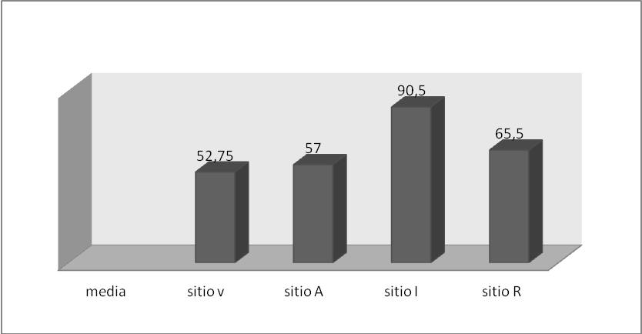
Gráfico 1: Médias do fluxo de entrada e saída de formigas em seus respectivos sítios antes do tratamento com o extrato aquoso do mastruz.
Fonte: dados da pesquisa, 2014.
Os tratamentos foram executados em período de sete dias, onde foi verificado o fluxo de entrada e saída de formigas do primeiro dia até o sétimo dia respectivamente (Gráfico 2, 3, 4, 5, 6 e 7). Os resultados mostraram uma redução significativa nos sítios que receberam os diferentes tipos de tratamentos.

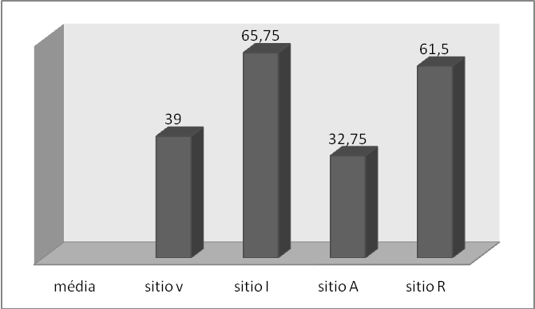
Gráfico 2: Médias de formigas após o primeiro dia de tratamento.
Fonte: dados da pesquisa, 2014.

Gráfico 3: Média de formigas após o segundo dia de tratamento.

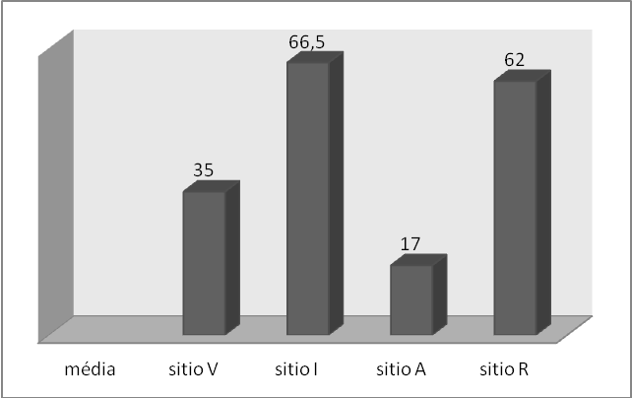
Fonte: dados da pesquisa, 2014.

Gráfico 4: Média de formigas após o terceiro dia de tratamento.
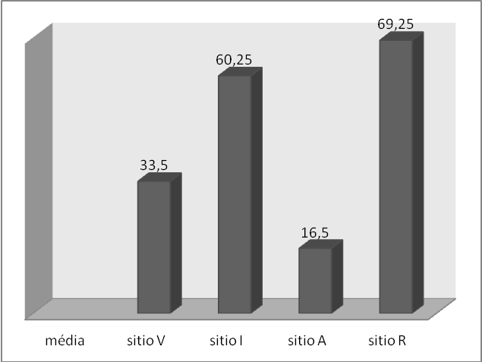
Fonte: dados da pesquisa, 2014.
Gráfico 5: Média de formigas após o quarto dia de tratamento.
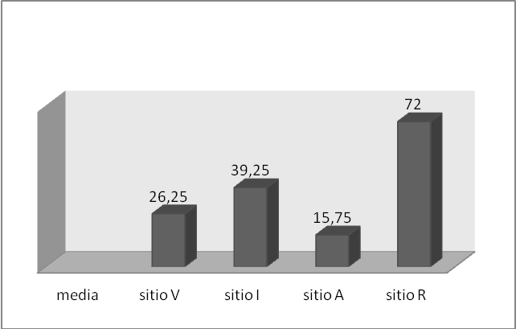
Fonte: dados da pesquisa, 2014.

Gráfico 6: Média de formigas após o quinto dia de tratamento.
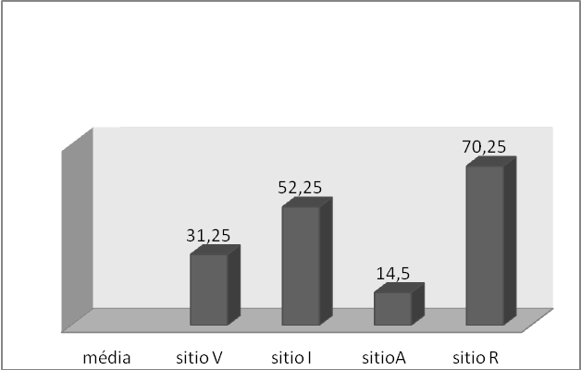
Fonte: dados da pesquisa, 2014.

Gráfico 6: Média de formigas após o sexto dia de tratamento.
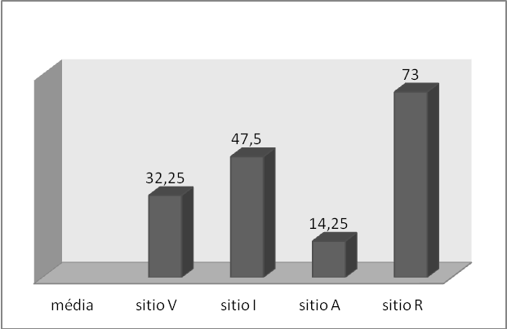
Fonte: dados da pesquisa, 2014.

Gráfico 7 Média de formigas após o sétimo dia de tratamento
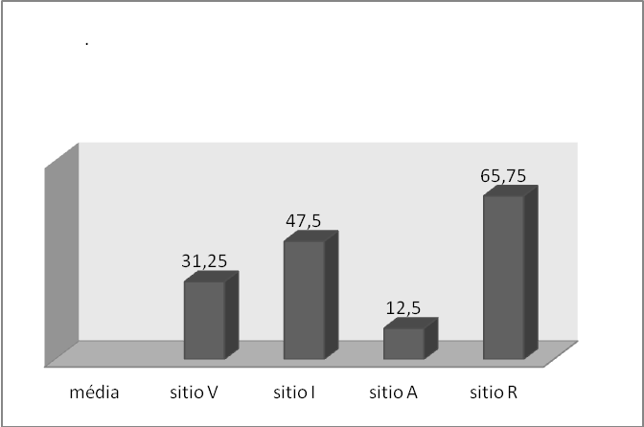
Fonte: dados da pesquisa, 2014.

Os resultados óbitos na pesquisa mostram que os sítios de tratamentos com a planta Chenopodium ambrosioides, apresentaram resultados positivos no controle da formiga xxxx. Dentre os tratamentos utilizados o sítio A que recebeu a solução aquosa a base de folhas de mastruz apresentou resultados mais significativos em média com a redução de 22% de indivíduos após a aplicação do tratamento em sete dias (Grafico 8).

Gráfico 8. médias do fluxo de formigas durante os setes dias de tratamento.
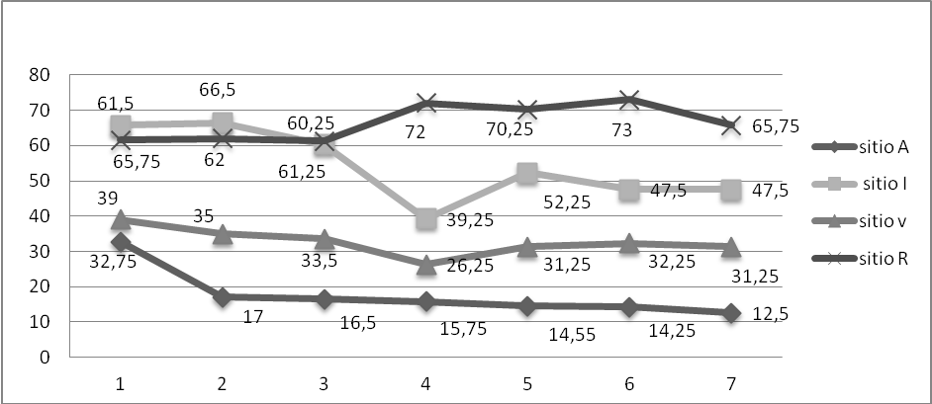 Fonte: dados da pesquisa, 2014.

Segundo Cruz et al., (2007), a planta em questão possui alguma ação inseticida, devido apresentar alguns componentes que provavelmente resultam da ação de flavonóides e terpenóides em sua estrutura química. No trabalho de Silva et al. (2005) a planta apresentou ação bioinseticida verificada nas concentrações de 1,0 e 2,0% (p / p) da de C. ambrosioides, na forma de extratos também apresentou efeito inseticida satisfatório contra praga a Sitophilus zeamais Mots. (Coleoptera, Curculionidae).
No entanto para Tavares & Vendrarmim (2005), a menor atividade inseticida ocorre nas folhas ou na planta inteira de C. ambrosioides isso está relacionada à translocação do princípio ativo das folhas para o fruto. Estes mesmos autores, utilizando o pó do fruto de mastruz sobre Sitophilus zeamais Mots, que obtiveram a mortalidade de 37%, enquanto o extrato da planta inteira propiciou mortalidade de 17%. No entanto no presente estudo há discordância com Tavares & vendrarmim (2005), pois as folhas apresentaram os melhores resultados se comparados com os demais tratamentos com o C. ambrosioides, pois as mesmas apresentaram ação inseticida bastante significativa para controle de formigas do gênero Atta.

Conclusões
Conclui-se com o presente trabalho que a espécie de vegetal Chenopodium ambrosioides apresenta propriedade inseticida, em toda as partes da planta porém na pesquisa a parte do vegetal que mostrou os melhores resultados para a se fazer o controle da praga Solenopsis invicta. foram as folhas.
Os inseticidas botânicos em geral apresentam uma menor toxicidade ao homem e a animais, consequentemente causam menores danos ao meio ambiente. Além disso, são mais baratos em comparação aos inseticidas sintéticos, muitas das vezes sendo produzidos de forma artesanalmente e os mesmos possuem a desvantagem de terem baixo efeito residual, fazendo-se necessário a realização de novas aplicações.
Os inseticidas botânicos formam uma nova alternativa bastante eficaz no controle de pragas, podendo ser implantado pela agricultura familiar e também podem ser utilizados em jardim, hortas orgânicas e hortos.

Referências Bibliográficas
EMBRAPA 2010 Empresa Brasileira de Pesquisa Agropecuária. Disponível em: http://www.cnpab.embrapa.br/publicacoes/download/doc205.pdf. Acesso em: 17 de Julho de 2013.

Cruz, G. V .B.; PEREIRA, P. V. S.; Patrício, F. J.; Costa, G. C.; SOUSA, S.M; Frazão, J. B; ARAGÃO-Filho, W. C; Maciel, M. C. G.; SILVA, L. A.; AMARAL, F. M. M; Barroqueiro, E. S. B.; GUERRA, R. N. M.; NASCIMENTO, F. R. F Aumento do recrutamento celular, a capacidade de fagocitose e produção de óxido nítrico induzida pelo extrato hidroalcoólico de Chenopodium ambrosioides folhas. Journal of Ethnopharmacology , v 111, n. 1, p. 148 154, 2007.

ESTRELA, J. L. V.; FAZOLIN, M.; CATANI, V.; ALÉCIO, M. R.; LIMA, M. S. Toxicidade de óleos essenciais de Piper aduncum e Piper hispidinervum em Sitophilus zeamais. Pesquisa Agropecuária Brasileira, v.41, n.2, p.217-222, 2006.

HERNÁNDER, C .R.; VENDRAMM,J. D. Toxidade de extratos aquosos de Meliaceae em Spodoptera frugiperda (Lepdoptera: Noctuidae). Manejo Integrado de pragas. Piracicaba, v. 42,1996. P. 14-22.

RODRÍGUEZ H. C.; VENDRAMIM, J.D. Toxicidad de extractos acuosos de Meliaceae en Spodoptera frugiperda (Lepidoptera: Noctuidae). Manejo Integrado de Plagas, n.42, p.14-22, 1996.

RODRÍGUEZ H. C.; VENDRAMIM, J. D. Avaliação da bioatividade de extratos aquosos de Meliaceae sobre Spodoptera frugiperda (J.E. Smith). Revista de Agricultura, v.72, p.305-318, 1997.

ROEL, A. R.; Utilización de plantas com propiedades insecticidas: uma contribución para el Desarrollo Rural Sostenible, Revista Internacional de Desenvolvimento Local. V. 1, N. 2, p. 43-50. 2001.

SILVA, L.. Extrato aquoso do inhame no desenvolvimento de spodoptera frugiperda (j. E. Smith, 1797) (lepidoptera: noctuidae) em milho. Rio Largo: UFAL/ CECA, 2010 (38 p.). (Trabalho de conclusão de curso) - Universidade Federal de Alagoas Centro de Ciências Agrárias

SILVA, G.; ORREGO, O.; HEPP, R.; TAPIA, M. Búsqueda de Plantas con propiedades INSECTICIDAS para el
controlde Sitophilus zeamais en maíz almacenado. Pesquisa Agropecuária Brasileira , v 40, n. 1, p. 11-17, 2005.

TAPONDJOU, L. A. A.; ADLER, C.; BOUDA, H.; FONTEM, D. A. Efficacy of powder and essential oil from Chenopodium ambrosioides leaves as post-harvest grain protectants against six-stored product beetles. Journal of Stored Products Research, v.38, p.395-402, 2002.

TAVARES, M. A. G. C.; VENDRAMIM, J.D. Bioatividade da Erva-de-Santa-Maria, Chenopodium ambrosioides L., sobreSitophilus zeamais Mots. (Coleoptera: Curculionidae). Neotropical Entomology, v.34, n.2, p.319-323, 2005.

THOMAZINI, A. P. B. W. Efeito de genótipos de Lycopersicon spp. e de extratos aquosos de Trichilia pallida Swartz (Meliaceae) sobre Tuta absoluta (Meyrick, 1917) (Lep., Gelechiidae). Piracicaba, 1999. 95p. Tese (Doutorado) - Escola Superior de Agricultura “Luiz de Queiroz”, Universidade de São Paulo.

THOMAZINI, A. P. B. W; VENDRAMIM, JD; LOPES, MTR Extratos aquosos de Trichilia pallida ea Traça-do-tomateiro. Scientia Agricola , v 57, n. 1, p. 13-17, 2000.

VENZON, M.; TUELHER, E. S; BONOMO, I. S; TINOCO, R. S; FONSECA, M. C. M.; PALLINI, A. Potencial de defensivos Alternativos de para o Controle de Pragas fazer cafeeiro. In:. VENZON, M.; PAULA.

VIEGAS J. C. terpenos com inseticida ATIVIDADE:. UMA alternativa de para o Controle químico de insetos.Química Nova , v 26, n. 3, p. 390-400, 2003.

